Схема границ публичного сервитута со следующим местоположением:
Свердловская область, Сухоложский район, с. Знаменское

Объект: «Газопровод – ввод до границы земельного участка по адресу: Свердловская область, Сухоложский р-он, с. Знаменское, пер. Светлый, д. 1»

Площадь земельного участка 23,0 кв.м
Обозначение характерных точек границ | Координаты, кв.м
1 | 2 | 3
1 | 403287.57 | 1615884.38
2 | 403284.18 | 1615887.38
3 | 403280.67 | 1615883.99
4 | 403284.35 | 1615880.74
1 | 403287.57 | 1615884.38

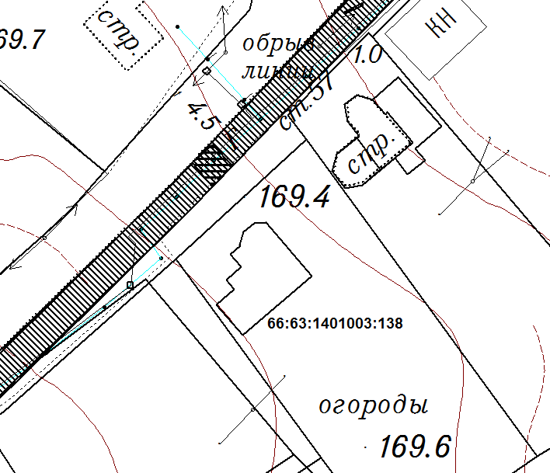

Масштаб 1:500

Условные обозначения:
- граница части земельного участка, в отношении которого устанавливается публичный сервитут
- обременяемый земельный участок с кадастровым номером 66:63:1401003:563
Система координат МСК-66

